Nombre: Álvar, Astado del
Ponto
Crónica: 18 Asnos
Naturaleza: Protector
Conducta: Protector
Origen: Changeling
Agenda: Humanista
Corte: Primavera
Concepto: Curandero
ATRIBUTOS:
Fuerza: (3)
Destreza: (4)*
Resistencia: (3)
Carisma: (3)
Manipulación: (1)
Apariencia: (4)*
Percepción: (2)
Inteligencia: (3)
Astucia: (1)
HABILIDADES:
Alerta: 2
Atletismo: 2
Liderazgo: 1
Empatía: 2
Esquivar: 1
Intimidación: 1
Pelea: 1
Sagacidad: 2
Subterfugio: 1
-_-_-_-_-_-_-_-_-_-_-_-_-_-_-_-_-_-_-_-_-_-_-_-_-_-_-_-_-_-_-_-_-_-_-_-_-_-_-_-_-_-_-_-_-_-_-
Armas cuerpo a cuerpo:
Comercio: 1
Equitación:
Interpretación:
Etiqueta:
Tiro con Arco:
Pericias:
Sigilo: 1
Navegar: 1
Trato con animales: 1
Supervivencia: 1
-_-_-_-_-_-_-_-_-_-_-_-_-_-_-_-_-_-_-_-_-_-_-_-_-_-_-_-_-_-_-_-_-_-_-_-_-_-_-_-_-_-_-_-_-_-_-
Ciencia:
Sabiduría popular: 1
Ocultismo:
Gremayre: 2
Investigación:
Leyes: 1
Política:
Medicina: 3
Naturaleza: 2
Tecnología:
Senescal:

TRASFONDOS:
Aliados: 2
Juramentos: 3

DOMINIOS:
Día:1
Alba: 2
Crepúsculo:
Noche:
SALUD:
Magullado
Lastimado -1
Lesionado -1
Herido -2
Malherido -2
Tullido -5
Incapacitado
Nieblas: 3
N. (temp): 2
FV: 4
FV (temp): 3
Tejido: 5
T. (temp): 5

CANTRIPS: 10
● Descanso del Alma (D)
● Hojas de Metal (Común – D)
● Búsqueda de Tesoros (D)
● Rayo de Sol (D)
● Recibimiento Cordial (D)

● Manto (Común - A)
● Lagrimas Curativas (A)
● Fertilidad (A)
● Pan y Cerveza (A)
● Sopor (A)

Humanistas: No se dedican a ser amables con la humanidad, solo a comprenderla. Creen que con la creciente fe en las religiones y el olvido del mundo feérico habrá que fortalecer las relaciones con humanos mediante juramentos, muchas veces también buscan ser simplemente valoradas y amadas o valoradas, pero temidas bajo este mismo pensamiento. Hay sobre todo del Otoño y Primavera.

Conducta y Naturaleza (Protector): Eres, en efecto, el guardián de tu hermano. Ya lo entiendas como la voluntad de Dios, tu deber para con los ancestros y los espíritus o simplemente como la obligación de un ser humano verdaderamente consciente, sabes que la obligación más importante es atender las necesidades de otros. No todos aprecian tus esfuerzos, como sabes ya por amarga experiencia, pero el rechazo y la ingratitud no te dan permiso para dejar de hacer lo que sabes que deberías hacer. No puede haber descanso hasta que-el mundo esté en paz, y para eso queda mucho.
• Recupera Fuerza de Voluntad cuando hagas un esfuerzo significativo que beneficie a otros sin ningún beneficio en especial para ti mismo (esto no es el martirio, sólo actuar por otros motivos aparte del interés propio).

Dominio favorable: Alba (dif -1 al usar este dominio y sus desatares). Ecos: La risa de los niños. Dar palmadas.
Rasgos mayores (M) menores (m): Dote de la Estación (m). El Semblante de Monstruo (M). (Descritos más abajo)
Especialidades: Apariencia Robusto (Su complexión sana y atractiva resaltan su sexualidad). Destreza Agilidad (es un curandero de campo, recorre largas distancias con agilidad: trepa árboles, nada…).
COMUNES:

• Hojas de Metal (nivel 1, Día): con un simple toque con el dedo, un hada puede convertir aparentemente artículos naturales en metal; ya sea un artículo del doble del tamaño de un puño como diversos objetos más pequeños. Cada Dominio cuenta con una versión de este cantrip (Hojas de Oro, Hojas de Plata, Hojas de Bronce y hojas de Cobre), con variaciones en cuanto a las condiciones sobre aquello que puede ser transformado y en qué metal se puede convertir, así copio el momento en el cual termina la ilusión. Desafortunadamente para cualquiera que tome una “moneda feéricá” como pago, la ilusión se desvanecerá en menos de 24 horas. Para lanzar este cantrip, un jugador tira Dominio + Astucia. Solo se necesita un éxito para crear esta ilusión, pero los éxitos adicionales dictan la fineza y precisión de los artículos (por ejemplo, un éxito puede producir monedas desgastadas, mientras que tres éxitos producen monedas recién acuñadas o un artículo de adorno magistralmente creado).
-La versión del Día de Hojas de Metal permite a las hadas convertir cualquier cosa verde que crece en artículos de oro macizo, ya sean pepitas, monedas o joyas. Este “oro feérico” vuelve a su forma original al mediodía siguiente.

• Manto (nivel 2, Alba): Este eficaz cantrip permite al hada transformarse en un animal o árbol entre varios diferentes; aunque muchas hadas suelen escoger una forma específica para su transformación y centrarse en ella. Cada Dominio está limitado a una cierta flora y fauna, explicadas más adelante. Para representar el cambio, un jugador tira Dominio + Resistencia. Se necesitan tres éxitos para una transformación completa, y el efecto dura hasta que el hada desee cambiar nuevamente de forma. Ten en cuenta que en esta forma el hada no tiene habilidades o poderes feéricos específicos, salvo la conciencia y la habilidad para volver a su propia forma; para bien o para mal, asume todas las características de la planta o del animal.
-La versión del Alba del cantrip de Manto restringe a las hadas a animales crepusculares y herbívoros, y a enredaderas de flores o a parras. Los ejemplos incluyen conejos, ciervos, cisnes, canarios, jilgueros, ardillas, madreselvas, glicinas, sauces y dondiegos de día.

DIA:

• Búsqueda de Tesoros (nivel 1): las hadas especializadas en Día, utilizan este cantrip para localizar la presencia de oro en grandes cantidades. El jugador tira Día + Percepción. Un éxito da al personaje una idea general de dónde podría encontrar al menos una pequeña cantidad de oro, aproximadamente la cantidad que cabe en un monedero o en una bolsa personal. El cantrip no ayuda a localizar una única moneda o pieza de joyería. La cantidad total de oro debe ser más grande que la palma de la mano. Algunas hadas encuentran el oro husmeando, otras juran que escuchan un leve sonido del metal. El alcance de este cantrip es una sala o un claro pequeño.

• Rayo de Sol (nivel 1): incluso en la mazmorra más oscura, las hadas pueden hacer aparecer una bola de luz, resplandeciente como una antorcha, pero fría y firme ante el fuerte viento. La tirada es Día + Astucia, y la luz dura un minuto por cada éxito. La bola de luz se mueve cuando lo desea el conjurador, o se puede dejar en un lugar, pero debe estar a unos 3 metros del conjurador para que se mueva. Aunque puede cegar temporalmente a los que estén habituados a la oscuridad, el cantrip no evoca un verdadero rayo de sol, por lo que no quemará a los vampiros.

• Recibimiento cordial (nivel 1): este cantrip es útil cuando se conoce a gente nueva; al lanzarse con éxito, se reduce la dificultad de todas las tiradas de Social del conjurador en -1. De hecho, el cantrip le hace parecer más encantador y seductor de lo que puede ser en realidad. El jugador tira Día + Carisma. Este cantrip dura una escena.

• Descanso del Alma (nivel 1, Día): el hada puede evocar un sentimiento momentáneo de consuelo con este cantrip, ya que las preocupaciones y el cansancio se disipan. El cansado reúne fuerzas, el atemorizado recobra su astucia y el afligido vuelve a sentir el confort de los brazos de una madre. Generalmente, el hada interactúa con el objetivo, ya sea mediante una palabra o melodía tranquilizadoras, o mediante una delicada caricia; el jugador tira Día + Empatía. El efecto dura un turno por cada éxito, y permite al objetivo con un punto de fuerza de voluntad, gastarlo solo sobre el cansancio, el miedo, la rabia o la debilidad mental que se resiste. (A voluntad del Narrador, un Cainita o un hombre-lobo frenético puede intentar volver a recuperar el control durante cada turno que el cantrip tenga eficacia).
ALBA:

• Pan y cerveza (nivel 1): el Dominio del Alba no permite a los usuarios leer o controlar las mentes, pero sí deja debilitar las barreras que rodean los pensamientos conscientes. Cuando se lanza este cantrip simple sobre la comida o la bebida que va a ser bebida, disminuye las inhibiciones de un objetivo una vez que sea consumido. El jugador tira Alba + Resistencia. A continuación, la comida y la bebida se convierten en “tocado por las hadas”, y si se consumen, se reducirá la puntuación de Fuerza de Voluntad del consumidor en -2 para el resto de la escena. Este cantrip solo afectará a la primera persona que consume el objeto encantado. El jugador también puede gastar un punto de Nieblas al lanzar este cantrip; en este caso, la primera persona que coma de la comida también será objeto del efecto de las Nieblas (ver pág. 101).

• Lágrimas inmortales (nivel 2): este cantrip es similar al de Lágrimas Curativas, excepto en que permite la curación de las heridas agravadas así como de las contundentes y letales. El jugador tira Alba + Astucia. Por cada dos éxitos, será sanado un nivel de heridas agravadas. Las hadas podrán utilizar este cantrip sobre sí mismas si lo desean.

• Sopor (nivel 2): este cantrip es similar a Sueño, salvo que afecta hasta un total de tres objetivos (los objetivos deberán estar dentro de un radio de una cantidad de metros igual a cinco veces la puntuación en Alba del personaje). El jugador tira Alba + Manipulación (la dificultad es la Fuerza de Voluntad del objetivo), y se necesita un éxito. Si el cantrip es lanzado sobre un grupo de más de tres individuos, aquellos con las puntuaciones de Fuerza de Voluntad más bajas serán los primeros en caer dormidos. El sueño dura hasta el amanecer del día siguiente.

• Fertilidad (nivel 2): la capacidad de conservar la juventud o de reproducirse es muy importante para todas las cosas vivas. Usando este cantrip, un hada puede conceder esta bendición incluso a algo que sea totalmente estéril. El cantrip funciona del mismo modo sobre las personas, los animales y las plantas, y puede ser usado para contrarrestar los efectos de una plaga (incluyendo los cantrips de la Noche de nivel uno y dos). En este nivel, solo podrá ser afectado un objetivo (una persona, un animal, una única cosecha o un campo.

TRASFONDOS

Aliados (2) •• Dos aliados, ambos de poder moderado localmente y de alguna influencia en el condado o región: Los aliados son hombres y mujeres mortales que apoyan al personaje. Pueden ser miembros de su familia, amigos, compañeros de una organización a la que esté afiliado, o relacionados con él de alguna otra forma. Cualquiera que sea el caso, le proporcionan ayuda voluntariamente y sin coacción. No siempre están disponibles y no están obligados a proporcionar ayuda hasta el punto del suicidio. Las autoridades temporales y religiosas, la gente destacada en el comercio o un profesional, figuras familiares y similares son todos posibles (• Un aliado de influencia y poder moderados en la comunidad inmediata; Todas las gentes de su pueblo natal de marineros lo refugiarán y ayudarán si lo necesita, pues allí está muy bien considerado no solo por su profesión sino por su “intuición” para encontrar tesoros en el mar.

Juramento (3) Juramento de Hierro: El Trasfondo Juramentos puede tener reserva, o puede incluso servir de Ancla para una reserva de Trasfondo cuando mantener el juramento proporcione a los personajes Recursos, Contactos u otros beneficios adecuados. Los Juramentos de Ancla deben mantenerse aún con más cuidado: si se rompen, las ventajas que dependían de ellos se verían claramente afectadas. Además del efecto de mitigar Ecos, los juramentos también pueden ayudar a las hadas a recuperar puntos de Tejido (ver pág. 102). Curaré las heridas de tu hijo soldado siempre que lo necesite si tu descendencia o la de tu hijo no continúa (pues la risa del niño podría ir contra mí). De no ser así, tu hijo dormirá en un sueño eterno del que jamás volverá a despertar. Y si incumplo mi promesa y muere a causa de sus heridas sufriré yo las heridas y males que tú y los tuyos padezcan.
Apariencia: Tiene una voz masculina y vivaracha que pega bastante con su actitud. Se le suele ver con ropas de viajero y su bolsa o su forma salvaje lleno de vello y unas orgullosas astas de reno. Se le puede encontrar en los pueblos de la costa llevando a cabo su labor o descansando. Su tez ligeramente morena se enrojece con la presencia del sol. Su forma es robusta y marcada, ostentosa y atractiva físicamente.
Equipo: Suele llevar encima uno o dos cinturones y una bolsa donde guarda algunos ingredientes como hierbas aromáticas, setas alucinógenas, bolsitas de cuero vacías para recoger ingredientes, 2 o 3 frascos pequeños, herramientas de herborista como cuchillos pequeños, cristales de distintos colores, Belladona (provoca el sueño), alguna planta venenosa, una soga, sílex y yesca.
Rasgos mayores (M) y menores (m) pag 105-107 y 90: El Semblante de Monstruo (M): El feérico ostenta espantosas armas naturales (Cuernos: El personaje tiene cornamenta como la de los ciervos o cuernos como los de los toros o los carneros. Puede embestir o cornear a sus oponentes con Fuerza +2 de daño letal, y obtiene tres dados extra de absorción para ataques que golpeen su cabeza). Dote de la Estación (m): Las de la Primavera pueden tener un aspecto severo, pero se mueven con seguridad y gentileza al mismo tiempo. Tu cuerpo genera más vello y no pierde su noble y fuerte apariencia estética.

Gasto de puntos gratuitos (15): 1dominios (x7), 1 tejidos (x4), 1 nieblas (x4).

HISTORIA

https://www.youtube.com/watch?v=Z2b15rwGBJc
The Promised Neverland OST - Isabella's lullaby Fingerstyle Guitar Cove

Álvar nació de la unión de la misericordia de un hada de la corte de la primavera que lo veía sufrir en el mundo humano. Fue rescatado del mundo del hombre y criado entre “la buena gente”. Allí aprendió las propiedades mágicas de los árboles y plantas, así como de las bestias que habitaban estas regiones. Luego, cuando el viento sopló del sur de nuevo, decidió volver al mundo del hombre, a sus costas, donde se dio cuenta de que podía ayudar con tareas y pociones a los humanos que no supieran de la naturaleza curando sus heridas a cambio de favores o bienes viajando allá donde lo necesiten, siempre vigilando al ser humano.
Pasó el tiempo hasta que Álvar consiguió ganarse la aceptación de los humanos, donde, entre medias, descubrió lo que le chirriaban las risas de los niños. Momento en el que decidió retornar a la tierra feérica que lo amamantó con su serena canción de cuna, donde lo empezaron a llamar Álvar, el Astado del Ponto. “Astado” por su apariencia salvaje y “Ponto” (término poético del referirse al mar) por su hábitat costera. No obstante, el tratar a los demás no es lo único que lo caracteriza, pues es también un hombre fornido de buen ver, algo que ya percibió una vez su corte, que lo consideraba diestro y fuerte si había batalla, y aunque no ha sido él quien lo ha buscado, su presencia ha visitado la guerra, donde además de sanar aprendió a defenderse.
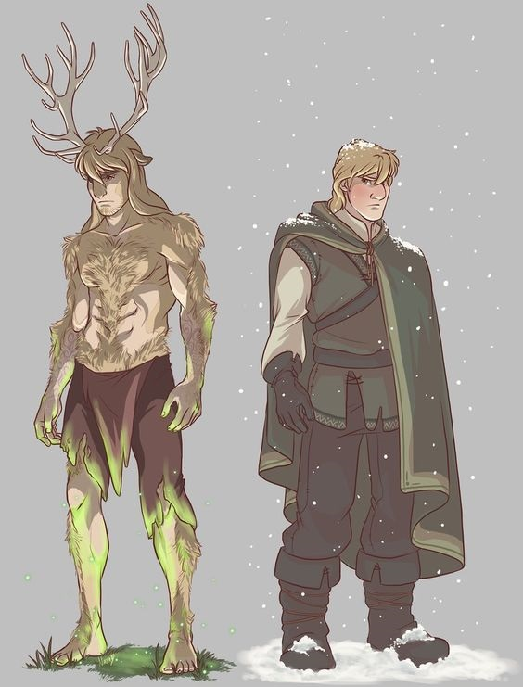

Un pueblo con un cultivo que ha acechado la peste. Acaba de amanecer, descanso bajo un árbol y de pronto dos hombres salen corriendo y se enfrentan en una pelea. Intervengo y les lanzo un cantrip para entrarles mejor. Se acusan de haberse robado dos vacas de nombres Margareth y Betty.
Madre Michaela se acerca se agarra el crucifijo y dice que se han llevado a todas las vacas. Las hadas se llevaron a su madre.
Le doy unas monedas a la muchacha a la que traté de invitar a desayunar para que ella y su marido aguanten el invierno y voy a la posada. Allí saludo y un niño me saluda (tengo que alejarme de él). Me acerco a la posadera y pido a
Las hadas de la zona comparten territorio y marcan
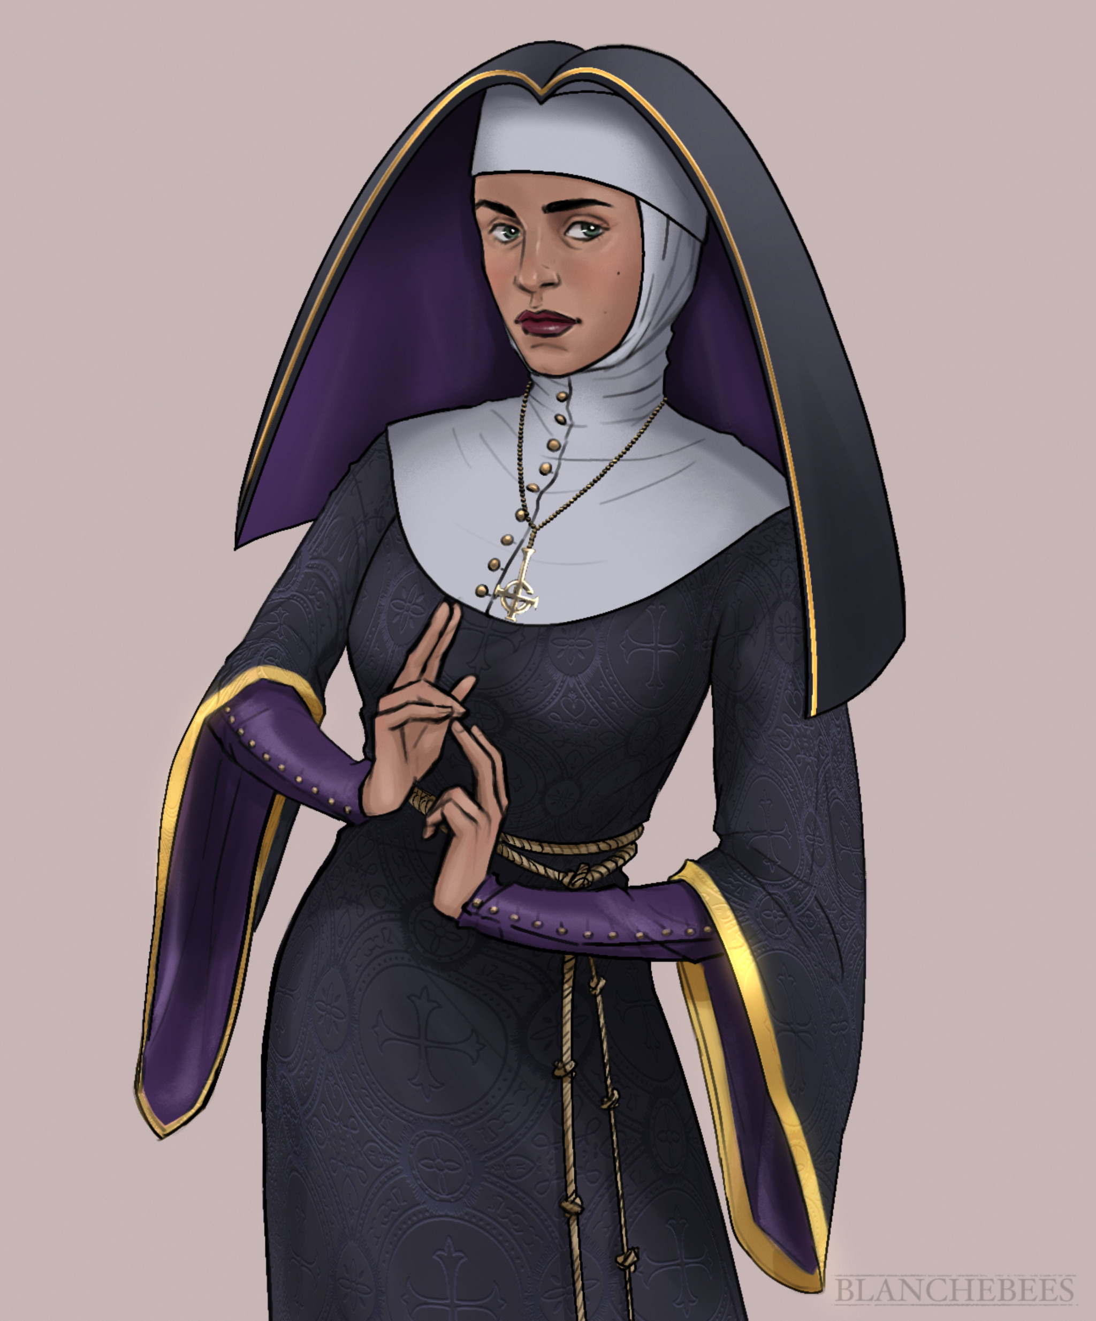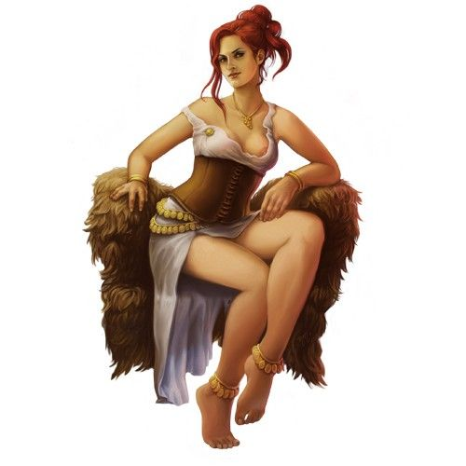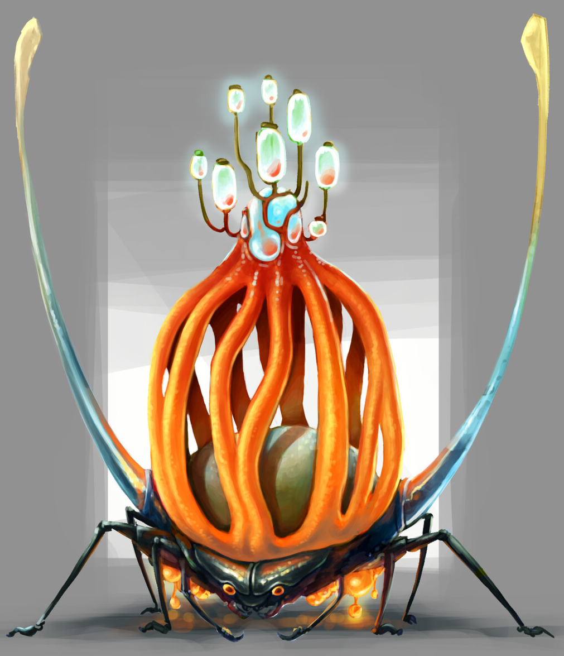
Una sabandija llamada Sergio en estas sendas le dijo que tenía un proyecto con el que podría hacerse rico y que se lo dijo la semana pasada. Su madre era un hada, está frustrado por no ser una. La madre Michaela y Marcia, no son trigo limpio. Se llama Mariana. Que pidamos siempre hablar con otra monja, no puede ser que un ser de mi intelecto no se haya dado cuenta de lo joven que es para ser una madre. Esa mujer debería ser una vieja arrugada. La hermana Marcia es una vil chupasangres, y michaela es su fiel esclava.
No tenemos. Si por nuestra culpa le hacen daño y si no ella o nosotros enmudeceremos. Sé que se refiere a un vampiro, y sé que se mantiene joven porque es un ghoul. Me doy cuenta de que tiene pies extremada e inhumanamente grandes y los ojos azules claros.
Voy a arreglar las cosechas. La cuadra del hombre desdentado.
La hermana Marcia se cree muy pura pero el otro día la empotré de una forma y disfruté como no había disfrutado, será que dios le bendijo esos pechitos. Es más facilona que la Mariana. En su cuello hay dos cicatrices circulares.


